CENTRO DE EDUCAÇÃO INFANTIL ANJO AZUL
Rua 31 de Março/nº 1508
Lacerdópolis – SC
CEP: 89660 000
Fone: (49) 3552 0279
E-mail: ceianjoazullacerdopolis@gmail.com
Blog: www.ceianjoazul.blogspot.com

Professora: Maiara Barbosa
Professora auxiliar: Letícia Viganó Resmini
Coordenadora: Marizane Dall’Orsoletta
Turma: PRÉ I
Semana: 17 à 21 de agosto de 2020.
Carga horária: 15 horas semanais (plataforma/grupo WhatsApp).
SUGESTÕES DE EXPERIÊNCIAS DE APRENDIZAGEM
Vamos assistir a história: A história das vogais
Disponível no link: https://www.youtube.com/watch?v=NLoir1Omh2c
Em uma bandeja com areia, a criança deverá escrever as vogais, usando o seu dedinho para escrever na areia disposta, se errar é só apagar com a mão mesmo e tentar novamente. O adulto poderá auxiliar escrevendo as letras em uma folha.
Exemplo:
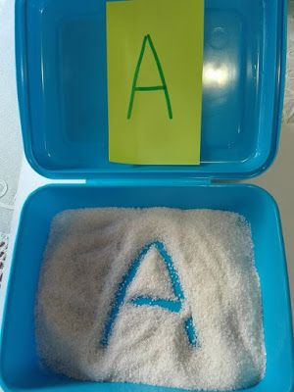
Observação: A areia pode ser substituída por farinha ou arroz.
Vamos escrever?
Para cada vogal, instigue a criança a pensar em uma palavra que inicie com a letra e registre-a em um papel. Em seguida, realize o desenho de cada uma delas.

Alvo de vogais
Materiais utilizados
Garrafas pets;
Bolinhas (plástico ou papel);
Canetinhas;
Modo de fazer
Peça para um adulto fazer um buraco no meio da garrafa.
Em seguida, escreva para cada litro e cada bolinha uma vogal.
Após tente joga-las acertando dentro do litro.
Vence quem fizer mais pontos!

Vá para o jardim de sua casa, colete alguns elementos da natureza e com eles escreva as vogais.
Vamos lá? Você consegue!!

Jogo das vogais
Número de jogadores: 2 ou mais.
Materiais utilizados:
- Lápis;
- Canetinhas;
- Dado com vogais;
- Papel;
Modo de jogar:
Jogue o dado e pinte a vogal que sair.
Exemplo: ao jogar o dado se sair o desenho da borboleta, passa a vez. Ao final do jogo, quem marcar o número maior de vogais na legenda vence.

Observação: Os pais que quiserem, podem postar em suas redes sociais as crianças realizando as atividades/experiências. São experiências de aprendizagens que poderão ser repetidas durante o período. Aproveite cada momento com seus filhos. “Família e escola: uma parceria de sucesso!”

